Министерство образования и науки Республики Дагестан
МКУ «Управление образования Буйнакского района»
МБОУ «Эрпелинская СОШ им.Апашева М.Д»

Конкурс
исследовательских работ учащихся
«Моя малая родина: природа, культура, этнос»

Номинация:
«Природа и этнос»

Тема исследовательской работы:
«Кумыки и наша природа»
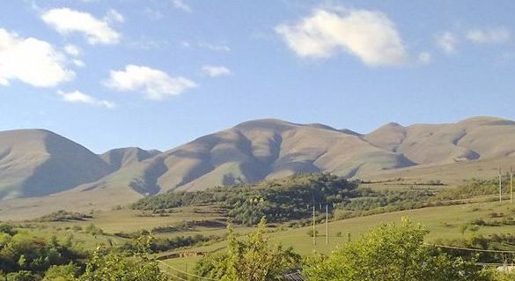
Выполнила:
Алхасова Нюрьяна Пахрутдиновна,
ученица 10 класса МБОУ «Эрпелинская СОШ им. Апашева М.Д.», с. Эрпели Буйнакский район Республика Дагестан.
Руководитель: Хайбуллаев Хайбулла Хакимович,
учитель истории МБОУ «Эрпелинская СОШ им.Апашева М.Д.».
368207 с. Эрпели, Буйнакский район, Республика Дагестан.
паспорт № 82 14 551209 выдан
18.09.2014г. ОУФМС России по Республике Дагестан.
тел.: 8-9064472628.

2022г.

Содержание:

I.Введение …………………………………………………………….…. 2-3

II.Основная часть

Глава1. Формирование экологической культуры кумыкского народа.….………………………………………………………………….. 4
1.1 Рассмотрение роли природы в жизни кумыкского народа ……..…4-5
1.2 Сущность формирования экологической культуры личности …… 5
1.3 Ислам, его роль в воспитании экологической культуры ............... 6
Глава 2. Кумыки моего села и наша природа ………………………..7
2. Знания и наблюдения жителей моего села о природе...................7-12
III.Заключение ……………………………………………………......12-13

IV. Литература………………………………………………………...... 13
V. Приложения…………………………………………………………14-17

Введение
Известно, что в истории каждого народа можно найти множества свидетельств о влиянии на него географической среды обитания. По урокам обществознания, мы хорошо знаем, что общество любого народа тесно связано с природой, и не только через хозяйственную деятельность. Народы вписывались в местный ландшафт, ни в коем случае не пытаясь его изменить. Ведь раньше люди не знали, что такое, например, искусственное орошение, мебель, автомашина и другие блага современной жизни.
Тема природы, экологии всегда была актуальна. Особенно, с момента, когда человек начал интенсивно использовать древесину. Я считаю, что каждый человек обязан беречь природу. Наши предки, хотя и пользовались благами окружающей среды (собирали лекарственные растения, ягоды, использовали древесину для разжигания огня и т.д.), но они бережно относились к природе.
Старожилы рассказывают, что жители нашего села всегда отличались трудолюбием, преданностью своей земле. Джамаат поддерживал друг друга, люди оказывали помощь селу, не раз они выступали с благотворительными инициативами, совместно строили дороги и мосты. Например, житель села Идрыс Идрысов (Чолакъ Идрыс) построил Акъчалыкъ кёпюр. Абдуразакъ Апаев проложил дорогу в Карлан тёбе. Гамзат Аскеров больше всех из жителей села помог в строительстве родников. Мамасы и Болат построили в селе мельницы.
Каждый аул, каждое поселение в Дагестане имеет свою неповторимую историю. Уникальные события, исторические факты из жизни родного села, обычаи и обряды – все это передаются из уст в уста. У моего родного села – славная история. Здесь живут доброжелательные, гостеприимные люди. Их сердца всегда открыты гостям.
Самая главная и самая привлекательная особенность национальной культуры — это ее удивительное разнообразие, самобытность и неповторимость.
У каждого народа есть свои обычаи, обряды, предания, которые тесно связаны с природой. Кумыки – не исключение. Предания, дошедшие до наших дней, свидетельствуют о том, что кумыки во все времена бережно относились к природе: охраняли лесные массивы, почву, водные ресурсы, животных и птиц. Об этом говорят культура, поэзия, литература, легенды нашего народа. Все это прививает к нам любовь к природе, родной земле. Я считаю, что уникальность отдельно взятого народа заключается именно в его природных и культурных особенностях. В этой работе я постараюсь раскрыть данную тему на примере кумыков.
Целью исследования является изучение природы, этноса и культуры кумыкского народа.
Задачи: 1. Рассмотрение роли природы в жизни кумыков. 2. Сущность формирования экологической культуры личности. 3. Наша исламская религия и его роль в воспитании экологической культуры людей. 4. Знания и наблюдения жителей моего села о природе.
Актуальность темы:
Мы знаем, что законы Российской Федерации позволяют каждому из нас всесторонне развиваться. Сегодня развитие экологически грамотного человека идет через осознание традиционных народных экологических ценностей. Выбор темы данной работы связан с тем, что у каждого человека есть своя малая родина. Ничто на земле не может быть ближе, чем малая родина.
Перед тем, как написать исследовательскую работу, я изучила литературу, связанную с историей кумыкского народа, с историей села, встретилась со старожилами села.
Я постараюсь рассказать то, что удалось собрать из разных источников, из уст старожилов, которых, к сожаленью становится все меньше и меньше. Бесспорно, без знания прошлого нет настоящего, без знания настоящего нет будущего. Знание истории дает ключ к пониманию сложных проблем современной жизни. История учит, вооружает опытом, предостерегает от ошибок.
Малая родина. Так емко и образно называем местность, где мы родились, растем и учимся. Вот и мое село Эрпели является таковым для меня, моих сверстников и друзей. Каждый из нас любит свой дом, свою малую родину.
Объектом моего исследования является тема природы в культуре кумыкского народа.
Предметом исследования я выбрала изучение содержания знаний жителей моего села о природе.
Обзор литературы: в ходе исследования был сделан обзор литературы: книга «Эрпели и эрпелинцы», «Кумыки. История, культура, традиции».
Методы исследования: анализ научной литературы, наблюдение, беседа со старожилами села, анкетирование родителей, учащихся.
Практическая значимость работы состоит в том, что результаты исследования могут быть использованы учащимися и учителями при подготовке к урокам географии, природоведения и краеведения, а также во внеклассной работе.
В качестве информационной базы использовались: материалы местной печати, учебно-методические и картографические материалы, Интернет - ресурсы, а также научно-популярная краеведческая литература, рассказы старожилов, собственные наблюдения.

Глава 1. Формирование экологической культуры кумыкского народа
- 1. Рассмотрение роли природы в жизни кумыков.
В современных условиях экологическое воспитание осуществляется с раннего детства и носить характер непрерывного и целенаправленного процесса, цель которого формирование у учащихся экологической культуры.
Сегодня, в современном мире, в связи с усилившимся воздействием человека на природу, экология приобрела особое значение. И поэтому, считаю, что на всех уроках можно и нужно говорить на тему сохранения экологии. Вот тогда каждый из нас может осознавать себя частью природы. Только чувствуя себя частью природы, мы начинаем понимать значение важности формирования знаний о природе и собственных возможностей в облагораживании природы, а это уже шаг к экологической культуре.
Кумыкский народ, обобщая свои наблюдения за природными явлениями, накопил природоохранные навыки и применял их в практической деятельности: разумно вспахивал землю, удобрял почву перегноем, вовремя проводил посев, убирал хлеб и т.д. Все это нашло отражение в опыте, традициях и обрядах народа и в устном народном творчестве: в пословицах, поговорках, загадках, легендах, песнях и т.д. Таким образом, они передаются из поколения в поколение посредством механизма преемственности традиций, обрядов, праздников.
Следует подчеркнуть, что хотя природная среда обитания каждого народа, традиции, обряды и обычаи неповторимы и во многом знания его о природе носят региональный и локальный характер, но подходы к ее охране, бережному отношению одинаковы.
Как было выше сказано, основными традиционными занятиями кумыкского народа было земледелие, скотоводство и рукоделие. Кумыки выращивали пшеницу, рожь, ячмень, кукурузу. Главным орудием труда был сабан (плуг ).
В течение своего существования кумыки накопили огромные знания о природе. Наши предки осознавали свою неразрывную связь с природой. Процесс познания ими окружающей среды шел последовательно, постоянно развивался, углублялся. Уникальные данные кумыкского фольклора раскрывают связь человека и природы. Предания прошлого служат благородным целям нашей эпохи – более глубокому пониманию природы, воспитанию экологической культуры новых поколений.
Большой запас знаний кумыкского народа о природе хранят старожилы в сельской местности. А прославленный народный мужской хор «Мадигин» моего села Эрпели в своем репертуаре имеет несколько песен о взаимоотношениях человека с природой.
1.2. Сущность формирования экологической культуры личности
В современном мире мы видим, что резко меняется состояние окружающей среды, увеличивается ее загрязнение химическими элементами, снижается продуктивность и плодородие почв, ухудшается качество продуктов питания. Нарушение взаимодействия общества и природы приводит к исчезновению многих видов растений и животных. Как следствие этого растет заболеваемость человека, подавляется его иммунная система, меняется наследственность.
В общей форме экологию можно определить как науку о гармонии отношений человека с природой и самим собой, обеспечивающую ему нормальное, здоровое физическое и психическое существование, функционирование.
Основным фундаментом формирования экологической культуры личности являются знания. Мы получаем их в школе, узнаем из средств массовой информации, добываем из книг и используем знания нашего народа о природе. Это, прежде всего, знания, касающиеся основных закономерностей и взаимосвязей в природе и обществе, нарушение которых порождает негативные необратимые процессы, губительные для природы, общества и человека.
Другой фундаментальной частью экологической культуры, формирующей нравственно-эстетическое отношение к действительности, являются эмоционально-чувственные переживания. Это, прежде всего, эмоционально-ценностное, глубоко нравственное отношение к природе, обществу, людям. Вся нравственная направленность ребенка должна быть сориентирована на развитие в себе таких чувств, как любовь, совесть, переживание общения с природой и людьми как высшего человеческого счастья. Природа имеет огромную воспитательную силу.

1.3. Ислам, его роль в воспитании экологической культуры учащихся.
Как известно, суть нашей религии – это воспитание высоконравственных, справедливых и добродеятельных людей. Эти качества служат мерой умственного развития правоверного мусульманина. Люди с положительными качествами считаются лучшими людьми перед Аллахом. Поэтому мусульманин, не стремящийся сознательно выработать эти качества, скорее походит на бездушный, пустой граммофон.
В соответствии с тем, что как написано в Коране, человек несет ответственность перед родителями, соседями и перед близкими. Ответственность эта в дальнейшем охватывает даже все человечество, животный мир и растения. Не разрешается, например, охота на птиц и зверей для развлечения. Плодовые и подобные им деревья нельзя рубить, особенно тутовник. Исламская религия внушает к живой и неживой природе бескорыстное милосердие, щедрость, рекомендует доброту и великодушие.
Кумыкский народ, как и подобает по шариату, питает исключительно уважительное отношение к коренным местам своего обитания, особенно священным родникам. Такие родники имеются до сих пор и в нашем селении. Например, Атай булак. Говорят, Атай мулла был очень религиозным человеком. Он в 19 веке на свои средства построил данный родник. Люди до сих пор пользуются этой водой. И еще. На левом склоне горы под названием «Бузлу-юрек» (в переводе означает «Ледяное сердце») природой прорыт тоннель. Вот в этом тоннеле постоянно стоит вода. Летом она превращается в крепкий лёд, а зимой тает, но никуда не течет.
К сожалению после строительства Гимринского тоннеля, это чудо природы начало разрушаться. Говорят, что микроклимат в этой пещере был нарушен из-за прорыва тоннеля и строительства шахт в этой горе. И такой уникальный геологический памятник природы утратил свою былую красоту и неповторимость.
Мировоззрение народа накладывало отпечаток на их общественное поведение и формировало рациональное природопользование. Сюда входило ограничение потребностей в использовании ресурсов природы, то есть добывать столько, сколько необходимо для проживания и не больше. Одновременно было принято взамен взятого столько же и восстановить. Такой порядок существовал и по отношению лесов.
Следовательно, в вероисповедании предков кумыков преобладал приоритет природы над человеком и многим поколениям моего народа помогало сохранять первозданность природы и ее высокий уровень продуктивности.
Таким образом, наши предки бережно относились к природным объектам, гармонизировали свои отношения с ней, рассматривали ее как живое существо. Это были первые неписаные законы об охране окружающей среды.
Глава 2. Кумыки моего села и наша природа.
2.1 Знания и наблюдения жителей моего села о природе
Процесс познания окружающей среды постоянно развивается и углубляется. Уроки прошлого служат благородным целям нашей эпохи более глубокому пониманию природы и окружающей среды, приобщению к ценностям экологической культуры и воспитанию на этой основе новых поколений.
Наши предки осознавали неразрывную связь с природой. Отсюда бережное отношение к природным объектам. Человек обязан заботиться не только о спасении своей души, но и отвечать за состояние всей окружающей среды. Мудрость наших предков всегда учила относиться к земле как к живой плоти, не считать ее безжизненным объектом эксплуатации и разорения.
На территории Буйнакского района много лесов. Почти вся территория нашего района, кроме западной части, является государственным лесоохотничьим хозяйством. На Гимринском хребте популярен чистый буковый лес под названием «Буковая роща горы Терменлик».
Недалеко от нашего села находятся уникальные тисовые рощи. Имеются у нас и источники с минеральными водами, наиболее известны Талгинские и Верхнекаранайские минеральные источники. На базе Талгинских сероводородных источников создан санаторий Талги.
Предки наши для основания поселения выбрали исключительно удобное и выгодное во всех отношениях место. Здесь прекрасные природные и климатические условия. Гладкие с густым травостоем горы, многочисленные родники, а у подножий вековые леса. Горы Исмаил-тау, Апке-тав, Тавъёл, Яссы-бут, Мадигин, Салатав, Белбувган, Жангёре и другие – гордость эрпелинцев.
Имеется много мелких родников- Таллы, Боранлы, Мишки, Мадигин, Яссы-бут и другие. Некоторые родники названы именами их творцов и ими до сих пользуются благодарные потомки, например Атай-булак, Токтарбек-булак и ряд других.
Говорят, что эрпелинцы впервые начали выращивать картофель на участке «Джёнгере». Название «джёнгере» пошло, видимо, из-за того, что крестьяне сжигали дернину, т.е. поверхностный, густо заросший травянистыми растениями слой земли, и эту дерну вручную укладывали под семенную картофель. Такой способ позволяло увеличить урожайность не только картофеля, но и других культур. (Сжигание дёрны в горах, особенно весной, у нас до сих пор практикуется).
По преданиям, в те времена, когда эрпелинцы жили на берегу реки «Эрпели озень» у Герей-авлака, якобы русские солдаты из Апшеронского полка похитили там девушку по имени Заза, увели ее на хутор Кудуш и пытались обесчестить. Но, когда им это не удалось, они убили ее и труп бросили на свалку. Узнав об этом преступлении, большая группа эрпелинцев во главе с духовным лидером прибыли в хутор и с почестями похоронили труп девушки. После над могилой построили зиярат, т.е. «пир» - мусульманское святилище. И место с тех пор называется «Пирзаза».
Эрпелинцы часто посещали и посещают зиярат «Пирзаза», особенно в засушливые годы, приносят на этом месте жертвы (резали баранов) и просили у Всевышнего дождя. В период атеизма дорога в зияратс почти что была забыта. Но несколько лет назад эрпелинцы заново построили зиярат Пирзазы, благоустроили близлежащую территорию.
Еще один интересный случай. По рассказам ветерана труда М.Темирханова, в 1940 году, во время раскопки трактором участки в местности Узун-тала был обнаружен большой камень с врезными записями. «Къыркъ къызыл оьгюз булан сабан сюрген нарт Осман деген менмендир», (перевод, «Это я, нарт Осман, вспахал эту землю сорока красными волами» - такие записи были на том камне.
В ходе подготовки данной научной работы нам удалось найти уникальную историческую находку, еще один штрих к истории нашего села. В доме у ветерана педагогического труда, заслуженного учителя Дагестана Стамбул Балавовны Гереевой сохранился посемейный список жителей с.Эрпели Темирхан-Шуринского наибства Темирхан-Шуринского округа. Список был составлен в конце XIX века, в 1893 году. Что интересно, в графах имеются сведения только о мужской части семьи, т.е. имя и фамилия главы семьи и имена его сыновей, братьев с сыновьями, проживающих совместно. Также имеются сведения о возрасте только мужчин.
Данный список свидетельствует, что в 1893 году в с.Эрпели проживало 554 хозяйств.
Среди эрпелинцев и тогда были долгожители: Хизри Лабазан – 102 года, Уста Гебек («уста» - мастер Гебек) – 95 лет, Гёк Карагиши – 90 лет, Лабазан Алакай – 89 лет, Хусейн-хаджи Осман – 87 лет, Ибач Хасан – 79 лет и другие.
Встречаются самые непривычные имена в этом списке. Например, Чолакъбек («чолакъ» - это инвалид), Гок гёз Иса – «синеглазый» Иса, Черкес, Ибач, Асламхан, Ак-гиши, Уразай, Ибакай, Тутурбек, Иризбий, Дунай, Ихшвали и т.д.
Тогда, в конце 19 века, у жителя Эрпели Алимсолтан-Акая к 37 годам уже было четыре сына: Вали-гиши, Али-гиши, Батыр-гиши, Хан-гиши.
Кумыкский народ всесторонне изучал природу родного края. Так как производственной базой земледелия, его материальной основой являлась земля, то народ непрерывно изучал особенности климатических условий и режим землепереработки разнообразных почв. На это указывают и анализы археологических исследований.
Кумыки подмечали закономерности и особенности явлений природы. Так родился народный календарь погоды – руководство землепашца, которым пользуются и по сей день. Он показывает, что многие фенологические явления имеют локальное значение и указывают на средние сроки наступления тех или иных природных явлений.
Кумыкский народный календарь носит следующие названия:
- Аювятгъан ай – январь
- Чилле ай – февраль
- Оьткий ай – март
- Майсан ай – апрель
- Гюльжан ай – май
- Къыржан ай – июнь
- Инныр ай – июль
- Туршу ай – август
- Къочгъар ай – сентябрь
10. Байсан ай – октябрь
11. Маййилик ай – ноябрь
12. Тунлу ай – декабрь.
Изменения времен года у кумыков связывались с изменением направления ветров. Ветры, бури, вихри издавна привлекали внимание народа. Замечая, что перемены погоды зависят от ветра и его направления, в народе говорили: «Перед бурей бывает тихо», «Если ветер с юга – снег сойдет, если с востока – лето уйдет», «Погода портится ветром». Особое внимание при предсказании погоды кумыкский народ обращал внимание на вихри. Обычно их происхождение приписывали нечистым силам, отсюда и их название: «шайтан ел - буря дьявола». На возникновение вихрей основываются и некоторые метеорологические приметы: «Вихри появляются один за другим – к дождю», «Вихрь поднимается высоко – к вёдру, если он находится низко – к дождю». Все эти приметы, в особенности, свидетельствующие о появлении высоких вихрей перед продолжительной засухой, могут считаться верными. Ветер, поднимающийся перед ненастьем – это пыльные бури, характерные для низменных районов Дагестана. Если пыль несется по земле густыми облаками, то за этим обыкновенно следует дождь, а иногда гроза.
В крестьянском хозяйстве большую роль играет дождь, без которого невозможна жизнь растений. В умеренно-континентальном климате Татарстана успех урожая находится в прямой зависимости от характера дождей. Поэтому в народе говорят: «Пусть будет дождь, да с пользой», «Дожди пройдут, земля зазеленеет», «В душе радость, если дождь». Эти приметы показывают, что явления природы хороши, если приносят человеку благо. Народ особенно ценит теплые дожди, благотворные для сельскохозяйственных культур: «Первый весенний дождь – благодатный», «Если хранить воду от первого весеннего дождя, то она превращается в жемчужину».
Кумыкский народ судил о погоде по такому компоненту природы, как «булутлар» – облака, какой вид осадков они несут, град или снег. Большая туча не всегда несет дождь, а иной раз и малое облачко намочит землю. Об этом в народе так и говорят: «Если во время обеда образуются огромные облака – будет небольшой дождь», «Если два облака соединяются друг с другом – будет сильный дождь». Основанием для предсказания дождливой или ясной погоды служит так же еще один из компонентов природы – туман. Понимание и определение сущности тумана кумыкский народ выражает в приметах типа: «Основа тумана – роса». Народ различал падающие и поднимающиеся, утренние и вечерние, туманы на возвышенностях или в низинах и т.д. «Если утром туман – будет дождь», «Утром туман поднимается столбом над водой – к дождю». Когда туман опускается, обычно появляется в изобилии «чыкъ» – роса. Но и без туманов вечером и утром бывает роса, что предсказывает ясный день. Отсутствие же росы – предвестие дождя.
По утверждению кумыков, роса для растительности может заменить и дождь. Особенно полезны для весенних трав апрельские росы. Об этом в народе говорят: «Без росы трава не растет» - (Чыкъсыз от оьсмес).
В кумыкских народных знаниях о природе особенно много сведений о солнце («гюнеш-гюн») – главном источнике жизни. «Солнце светит всем народам одинаково», – говорится в нашей поговорке. Наблюдения за солнцем, за образующимися иногда, особенно зимой, вокруг него кольцом, столбами около солнца, за так называемыми «ложными солнцами», дают людям повод для целого ряда метеорологических прогнозов: «Если солнце всходит белым, этот день и следующий будут ясными», «Если у солнца при восходе образуются круги – будет дождь», «Если при восходе солнца лучи, как столбы – будет холод». Вид заката солнца так же предопределял погоду: «Если солнце при заходе краснеет, то будет дождь с ветром», «Если при заходе солнца небо краснеет, то скоро будет ненастье».
Источником прогноза погоды служит и луна («ай»). Луне, как небесному телу, приписывается даже больше, может, и преувеличенное значение по её влиянию на метеорологические условия, чем другим природным объектам. У кумыкского народа много пословиц, примет, поверий, легенд и изречений, связанных с луной. Луне, как и солнцу, еще в древние доисторические времена поклонялись булгары (наши предки). Не случайно она впоследствии стала символом ислама.
Известно, что Солнце является звездой, интенсивно распространяющей тепло и собственный свет, а луна лишь его отражает. В Коране говорится: «И сделал месяц на них светом, а солнце сделал светильником». Воздействие Луны как природного явления удивительно значимо. Поэтому много легенд связанных с ней.
Интересный и важный для нас факт – влияние луны на прогноз погоды. Используя множество примет и изречений, кумыки старались устанавливать взаимосвязь между луной и проявлениями погоды. При этом наибольшее внимание уделял состоянию новолуния. При новолунии и вслед за ним ожидается перемена погоды: «С новолунием погода улучшается или ухудшается», «При новолунии, если у «серпа» углы острые, то будут холода», «Если новая луна стоит прямо – к ясной погоде».
Представление народа о небе и звездах («юлдузлар») имеет свои особенности. У кумыков есть поверье, что звезд на небе столько, сколько людей на земле. Поэтому у каждого человека есть своя звезда, которая падает, когда человек умирает, и что с рождением человека появляется новая звезда, которая всю жизнь влияет на его судьбу. На основе народных примет о звездах появились изречения: «Если звезды видны отчетливо, то к ясной погоде, а если они кажутся тусклыми, то к дождю или снегу», «Звёзд очень много – к солнечной погоде».
Судя по приметам, можно сказать, как люди бережно относились к воде. Много изречений о воде сложено народной мудростью. По народному поверью, освященному исламской религией, дождевая и теплая вода считались священными. Ислам так говорит об экологической чистоте вод: «Если вода остается свежей и не изменившей ни одного из своих трех качеств, то она считается чистой и очищающей, независимо от объема воды. Чистая вода, ничем не оскверненная». С древности народ уважительно и бережно относился к воде и через свои знания, основываясь на этих знаниях, воспитывал у детей экологическую культуру.
Моя бабушка рассказывала, что существует вода, обладающая целебной силой – «тан гсув» – вода утренней зари, которую можно добыть везде: из рек, озер, источников, родников и т.д., но лишь при соблюдении известных условий. Она лечебна. Но говорят еще о «стоячей воде» – «токътагъан сув», которую народ характеризует с отрицательной стороны: «Стоячая вода портится», «В стоячей воде черви».
В народе много пословиц о важности посадить дерево: «Посадил дерево – стал почитаемым человеком». Подчеркивая необходимость воспитания ребенка с малых лет, говорили: «Ветку надо гнуть пока она молодая». Таким образом, природные явления переплетались с социальными явлениями. Это говорит о том, что природа – основа воспитания.
Многие растения народ использовал в качестве чая или как лекарство. Например, чай из тмина оказывает благотворное действие при бессоннице и головной боли, являются хорошим противовоспалительным средством.
Свой многовековой опыт наблюдения и изучения природы народ использовал в повседневной жизни. Он заметил, что некоторые животные, насекомые, как и некоторые растения, являются живыми барометрами. К ним относятся пчелы, муравьи, пауки, лягушки и т.д. «Если лягушки выходят из воды и передвигаются по суше, то ожидается дождь», «Мошкара лезет в глаза – к дождю».
Довольно много примет связано с поведением домашних животных, в частности лошадей. Кумыки с древних времен любили лошадей и наблюдая за их поведением, прогнозировали погоду: «Лошадь скребет копытами – к дождю».
Наблюдения за поведением птиц показали, что они тоже могут прогнозировать погоду: «Петух поет – к ясной погоде», «Если куры весной рано сходят с насеста, ожидается плохое лето, а если поздно – то хорошее».

III. Заключение
Знания кумыкского народа о природе многогранны: календари, пословицы, поговорки, приметы, легенды, изречения и т.д., которые непосредственно влияют на содержание экологических знаний, способствуют осознанию пагубности негативного отношения людей к природе.
Многолетний опыт и знания народа о природе заключают в себе нравственно-ценностные идеи, которые воспитывают ответственное отношение к природе.
Наша исламская религия внушает к окружающей среде бескорыстное милосердие, дружелюбие, доброту, великодушие, ответственность и способствует формированию у личности экологической культуры.
Воспитательные идеи, заложенные в знаниях народа, расширяют кругозор личности, создают предпосылки перспективного изучения и наблюдения природы родного края.
Анализ знаний народа о природе позволяет рассматривать их как основу формирования экологической культуры детей и взрослых.
Я думаю, что данная работа имеет познавательное и общеобразовательное значение, особенно значимую роль она играет для молодых. История и взаимосвязь человека с природой заставляют молодое поколение задуматься о бережном отношении к окружающей среде, о своей роли в дальнейшем развитии родного края. Так как давно уже заросли тропинки к некоторым родникам, озерам и участкам.

IV. Литература

1. М. Атабаев. «Кумыки. История, культура, традиции», Махачкала, 2002
2. А. Ахаев. «Эрпели и эрпелинцы», Махачкала, 2001г.
3. Белодворцева, Е. Е. Экологическое образование младших школьников на основе межпредметных связей / Е. Е. Белодворцева // Экологическое образование для устойчивого развития в условиях реализации Федеральных государсвенных образовательных стандартов: Материалы Международной научно-практической конференции. 2011.– С.220—223.
4. Гайсин, И. Т. Преемственность системы непрерывного экологического образования. Казань, 2000.

Приложения:
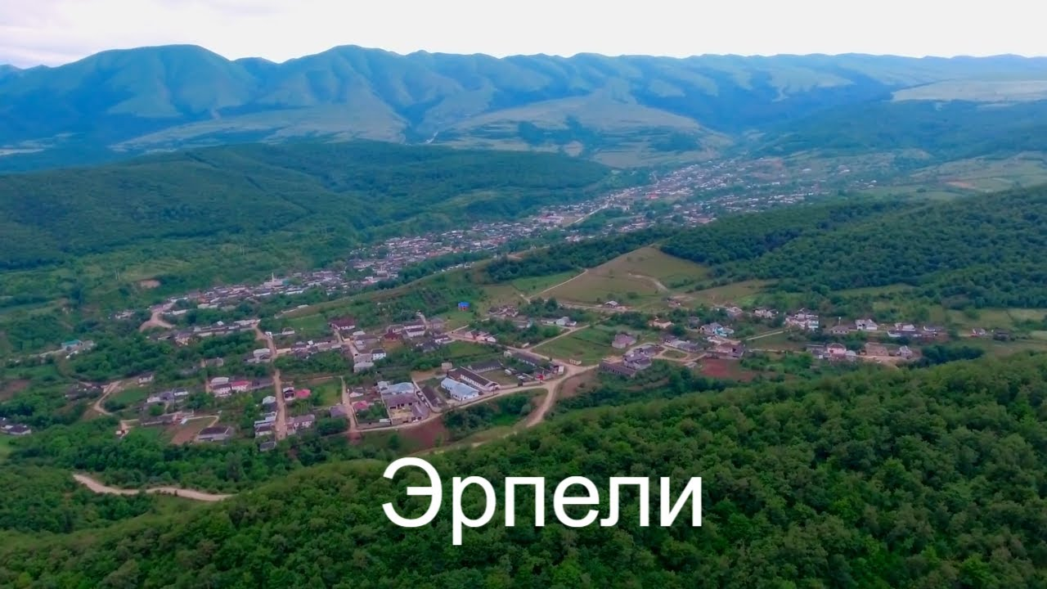
Вид на наше село с птичьего полета.

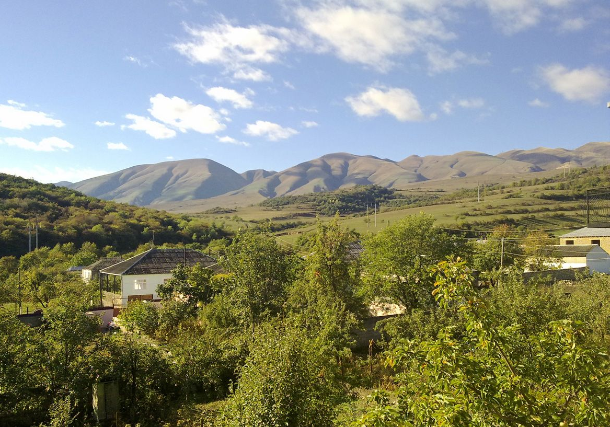
Вид на горы Исмаил-тау и Апке-тау.

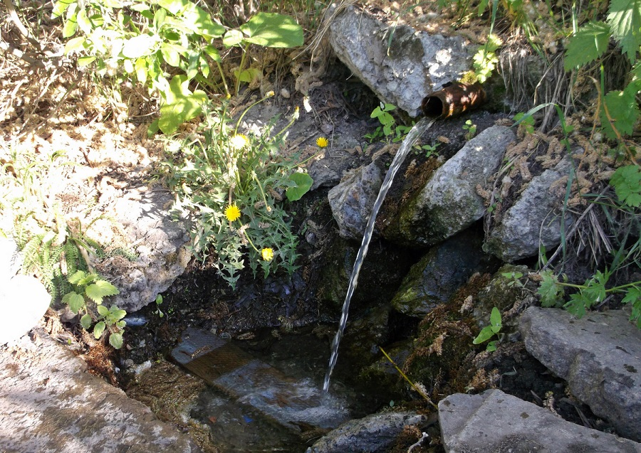
Атай булак.

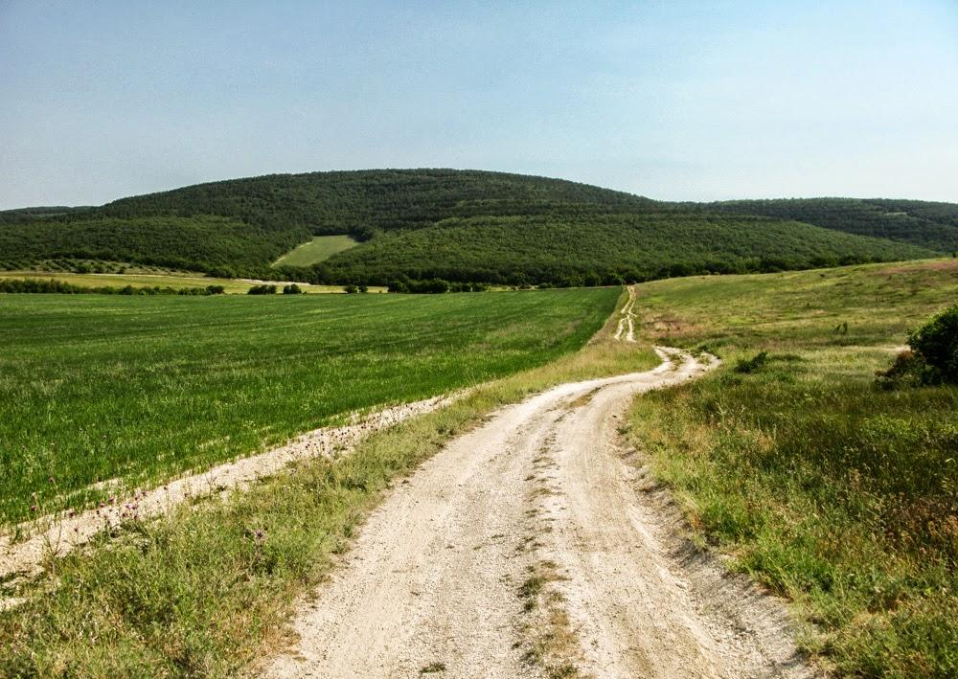
Участок «Гёнгеше».
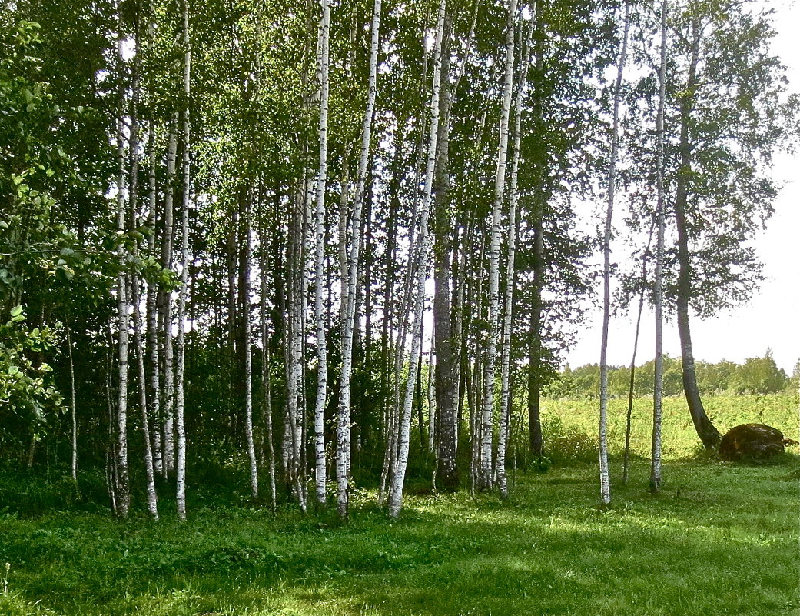
Акътерек тала («Берёзовая роща»).
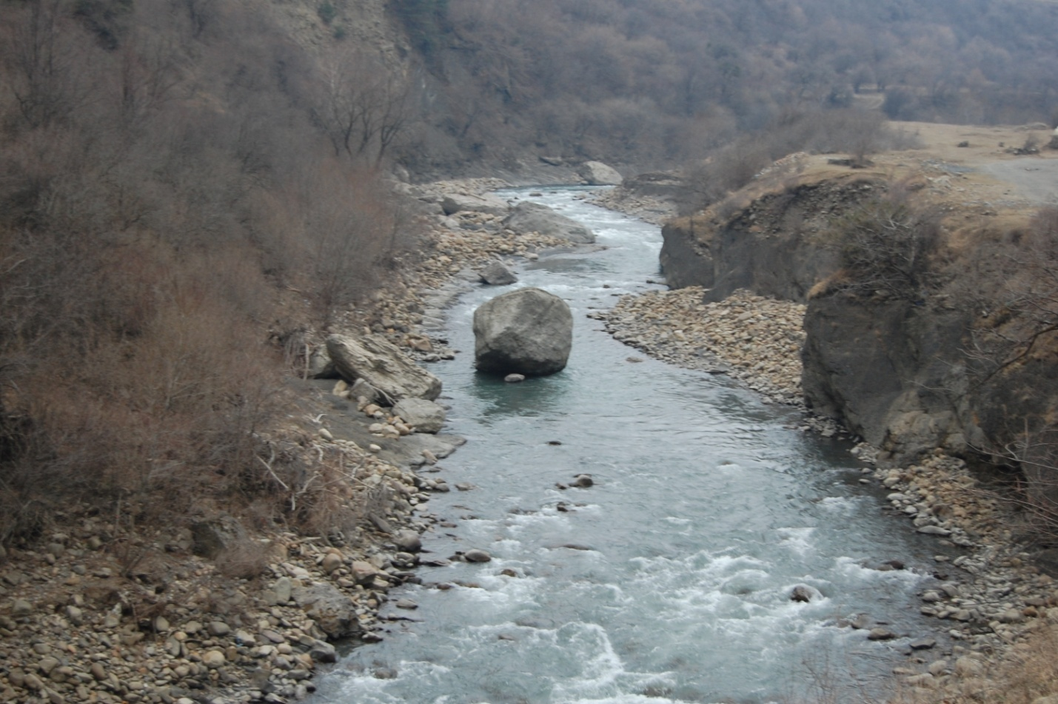
Река «Шура озень»
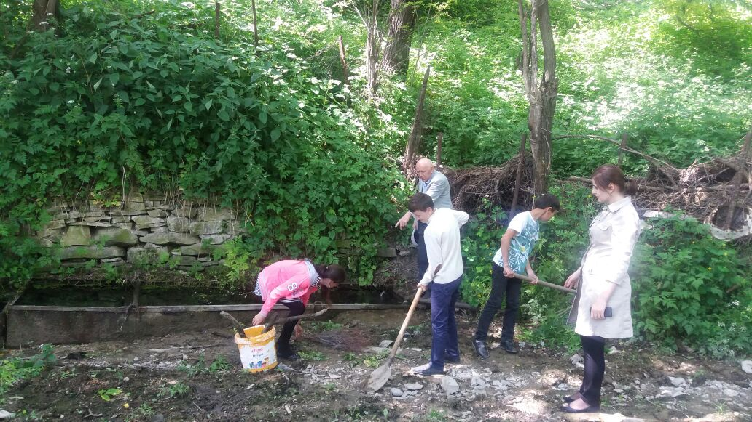
Уборка вокруг родника «Атай булак»

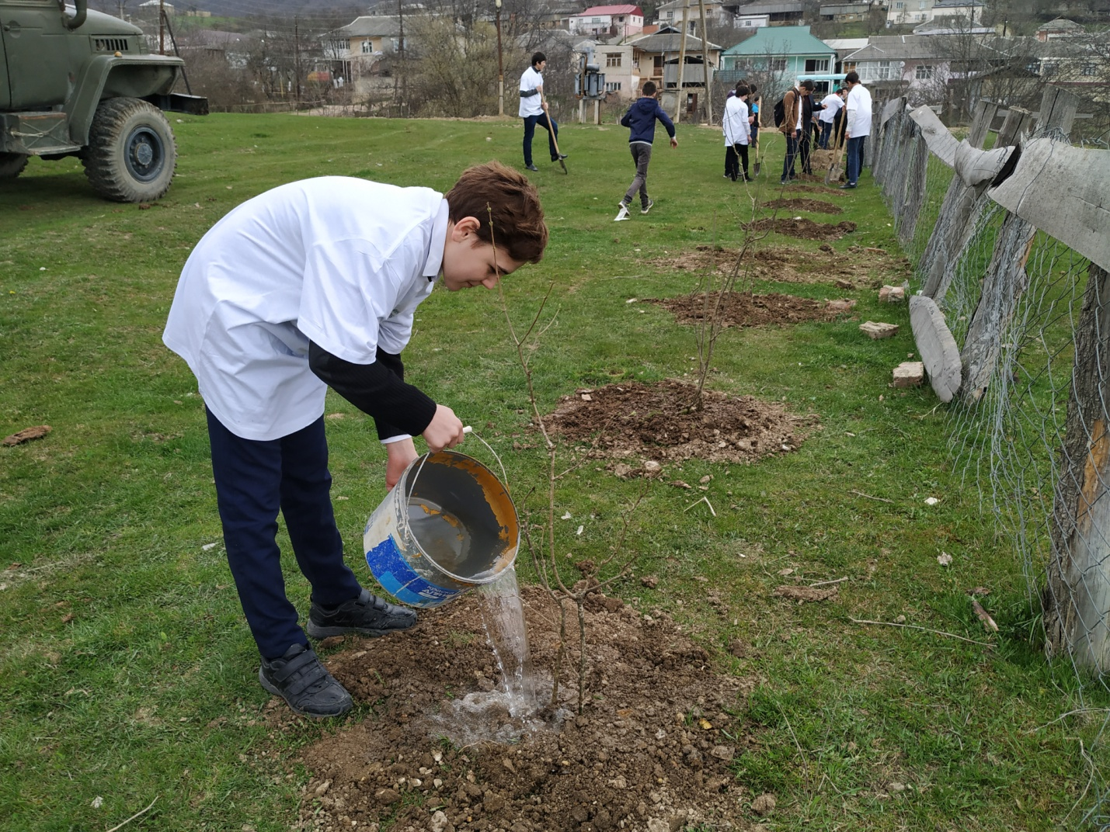
Наш класс организовал посадку деревьев, 2022г.

